**河北省唐山市丰润区2020-2021学年第一学期期末试卷八年级物理试题**

**满分：100分 答题时间：90分钟 命题人：陈爱勇**

**考查范围：教育科学出版社《物理》上，第一章～第六章。**

|  |  |  |  |  |  |
| --- | --- | --- | --- | --- | --- |
| **题 号** | **一** | **二** | **三** | **四** | **总 分** |
| **得 分** |  |  |  |  |  |

|  |  |
| --- | --- |
| 得分 | 评卷人 |
|  |  |

**一、选择题**(本大题19个小题，每小题2分，其中17-19小题的四个选项中，至少有两个选项符合题意，全选对的得2分，选对但不学科网(www.zxxk.com)--教育资源门户，提供试卷、教案、课件、论文、素材及各类教学资源下载，还有大量而丰富的教学相关资讯！全的得1分，有错选或不选的不得分。共38分）

1．下列数据最接近实际情况的是（  　 ）

A．一支新2B铅笔的长度约为18mm

B．一名普通中学生的质量约为60kg

C．正常人1s内脉搏跳动的次数约为70次

D．让人感觉温暖又舒适的房间温度约为37℃

2．下列关于误差的理解，正确的是（  　 ）

　　A．误差就是测量中产生的错误

　　B．误差只可能尽量减小，但不能避免

　　C．随着科技的进步，测量仪器将进一步改进，测量误差最终将被消除

　　D．长度测量中，为了减小误差，可以采用分度值后多估读几位的方法

3．快速高架桥建成后,极大地方便了市民南北向的通行,一辆汽车正在高架桥上向北行驶,则 （  　 ）

　　A．以该汽车为参照物,司机是运动的

　　B．以高架桥为参照物,该汽车是静止的

　　C．以桥上路灯为参照物,该司机向南运动

　　D．以该司机为参照物,桥上的路灯是运动的

4．下列关于声现象说法正确的是（  　 ）

　　A．剧院四壁做成凹凸不平或用蜂窝状的材料，是为了增强声音的响度

　　B．医生用“B超”给病人做检查，说明声音可以传递能量

　　C．倒车雷达是利用超声波定位来帮助司机避开障碍物

　　D．学校路段“禁鸣喇叭”，是在传播过程中阻断噪声

5．下列说法正确的是（  　 ）

A．北方冬季外面冰冻的衣物也能晾干，属于凝固现象

B．人游泳后从水中出来感觉冷，属于升华现象

C．衣柜里的樟脑片过一段时间体积会变小，属于汽化现象

D．寒冷的冬天洗澡时，浴室的镜子变模糊，属于液化现象

6．下列光现象中，属于折射现象的是（  　 ）

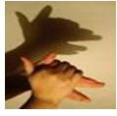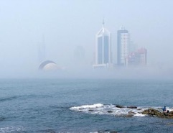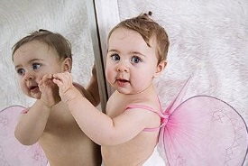　　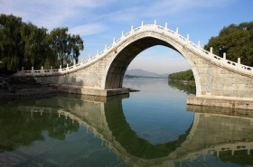

　　A．桥在水中的倒影 B．镜中的人像 C．海市蜃楼 D．手影

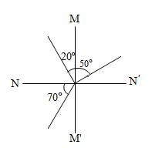7．如图所示，是光在空气和玻璃两种介质中传播情形，下列说法正确的是（  　 ）

　　A．入射角等于50° B．折射角等于20°

　　C．NN´是界面 D．MM’的右边是玻璃

8．一艘船将一箱质量为100kg的科研器材从赤道运送到南极，在运送的过程中物体没有损失。则物体的质量将（  　 ）

　　A．增大      　　 B．减小    　    C．不变          　D．无法确定

9．下列关于物态变化说法正确的是（  　 ）

　　A．雪的形成是凝华现象，放热 B．露的形成是液化现象，吸热

　　C．霜的形成是凝固现象，放热 D．云的形成是汽化现象，吸热

10．岸上宝塔在湖水中形成清晰的倒影，下列有关“水中倒影”的说法正确的是（  　 ）

　　A．是光的折射形成的虚像 B．是光的反射形成的虚像

　　C．是凸透镜所成的实像 D．“水中倒影”比岸上景物小一些

11．关于光现象，下列说法正确的是（  　 ）

　　A．影子是由于光的反射形成的

　　B．玻璃幕墙反射的光“晃”眼，是由于发生了漫反射

　　C．在岸边看水的深度比实际深度浅是由光的折射引起的

　　D．凸透镜所成的像都是实像

12．小王同学阅读了下表后，得出了一些结论，其中正确的是（  　 ）

一些物质的密度/kg·m-3

|  |  |  |  |
| --- | --- | --- | --- |
| 水 | 1.0×103 | 水银 | 13.6×103 |
| 冰 | 0.9×103 | 干松木 | 0.5×103 |
| 煤油 | 0.8×103 | 铜 | 8.9×103 |
| 酒精 | 0.8×103 | 铅 | 11.3×103 |

　　A．不同的物质，密度一定不同

　　B．固体的密度都比液体的大

　　C．同种物质在不同状态下，其密度相同

　　D．质量相等的实心铜块和实心铅块，铜块的体积比铅块大

13．下列说法错误的是（  　 ）

　　A．一块冰全部熔化成水后，体积变小，质量不变，密度变大  
　　B．把铜块压成铜片，质量、体积和密度均不变  
　　C．把铁球加热，体积变大，质量不变，密度变小  
　　D．把一铁块锉成圆柱体，其质量和密度都不变

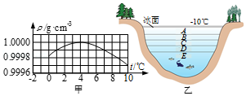14．如图甲所示为水的密度在0～10℃范围内随温度变化的图像，图乙为北方冬天湖水温度分布示意图，根据图像及水的其他性质下列分析判断错误的是（  　 ）

　　A．温度等于4℃时，水的密度最大

　　B．在0～4℃范围内，水具有热胀冷缩的性质

　　C．示意图中从上至下A、B、C、D、E处的温度E点温度最高

　　D．如果没有水的反常膨胀，湖底和表面的水可能同时结冰，水中生物很难越冬

15．生活中会看到这样的现象：现象一，剥开棒冰纸时，棒冰周围冒“白气”，现象二，在寒冷的冬天户外的人不断呼出“白气”，以上两种现象产生的原因分别是（  　 ）

　　A．棒冰局部升华，呼出的水蒸气液化

　　B．棒冰局部升华，户外空气中的水蒸气液化

　　C．棒冰周围空气中的水蒸气液化，呼出的水蒸气液化

　　D．棒冰周围空气中的水蒸气液化，户外空气中的水蒸气液化

16．由同种材料制成的铁锅、小铁盒、铁钉,根据公式ρ=，可以得出的结论是（  　 ）

　　A．铁锅的质量大，所以其密度大

　　B．小铁盒的体积比铁钉大，所以小铁盒的密度比铁钉小

　　C．铁钉的体积小，所以铁钉的密度大

　　D．铁锅、小铁盒、铁钉的体积不同，但它们的密度相同

17．将凸透镜正对太阳，可在距凸透镜15cm处得到一个最小、最亮的光斑。现将该凸透镜和蜡烛、光屏安装到光具座上，位置如图所示，下列说法不正确的是（　　）

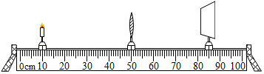

　　A．不移动任何器材，此时可以在光屏上观察到清晰缩小的像

　　B．此时只移动蜡烛，可在光屏上得到一个清晰倒立放大的像

　　C．将蜡烛移到15cm刻度处，移动光屏可在屏上得到清晰等大的像

　　D．将蜡烛移到45cm刻度处，移动光屏可在光屏上很到清晰放大的像

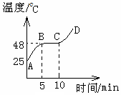18．如图所示是物质在熔化时温度随时间变化的图像，下列从图像中获得的信息正确的是（ ）

　　A．这种物质是晶体，其熔点为48℃

　　B．在BC段物质处于固液共存状态

　　C．在BC段物质不吸收热量，温度不变

　　D．第10分钟后物质处于液态

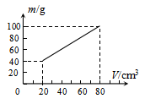19．为测量某种液体的密度，小明利用天平和量杯测量了液体和量杯的总质量m及液体的体积V，得到了几组数据并绘出了m -V图像，如图所示，下列说法正确的是（ ）

　　A. 量杯质量为20g

　　B．该液体密度为1.25g/cm³

　　C．该液体密度为1g/cm³

　　D．40cm³的该液体质量为40g

|  |  |
| --- | --- |
| 得分 | 评卷人 |
|  |  |

**二、填空题**（本大题共7个小题；每空1分，共25分。请将正确答案填写在题中的横线上）

1．如图所示，图甲中木块的长度为________cm；天平平衡时，放在天平右盘中的砝码和游码的位置如图乙所示，所测物体的质量为________g。

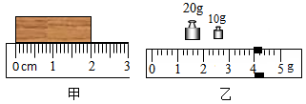

2．联系生活、生产实际，在下面空格处填上合适的数据或单位。

　　①一张纸的厚度约为80________，②一节课的时间为45________，

　　③一袋学生牛奶的质量约为0.25________，④一瓶矿泉水的质量约为550________。

3．小明买了一个手机，来电话时响起了动听的歌声，他说“是韩红在演唱《天路》。”他是根据声音的________不同来判断的；接着他又调节了音量按钮，这是为了改变声音的________；小明用手机播放音乐的声音主要是通过________（选填“气体”、“液体”、“固体）传播的。

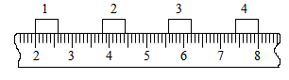4．如图所示是木块在水平面上运动时每隔相等时间曝光一次所得到的照片，曝光时间间隔为0.02s,木块从1位置到3位置运动的距离是_____cm，木块从1位置到4 位置运动的速度为_____m/s。

5．当某地区出现严重干旱时，为缓解旱情，某部队出动飞机在云层中播撒干冰实施人工降雨，依靠干冰的________(填写物态变化的名称），在此过程中会________(选填“吸收”或“放出”)大量的热，使云中水滴增大，冰晶增多，形成降雨，其中冰晶在下落过程中________成水(填写物态变化的名称）。

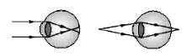

**甲 乙**

6．如图所示的两幅图中能反映近视眼成因的是________（填“甲”或“乙”），戴一个合适的________透镜就能将光线重新会聚在视网膜上。

7．不透明物体的颜色是由它________________决定，________色物体吸收所有色光，________色物体只反射蓝光。如果只用黄光照射红苹果，那么苹果是________色。

8．水的密度是1.0×103 kg/m3,表示____________________________。体积为0.4 m3的钢瓶内装有密度为6 kg/m3的氧气，某次电焊中用去了其中1/3，则钢瓶内剩余氧气的质量为_____kg，剩余氧气的密度为_____ kg/m3。容积是10L的瓶子装满了柴油，已知柴油的密度0.85×10 kg/m3，则瓶内柴油的质量是__________kg，将柴油倒出4 kg后，瓶内剩余柴油的密度是__________ kg/m3。

|  |  |
| --- | --- |
| 得分 | 评卷人 |
|  |  |

**三、作图与实验探究题(本大题共5个小题；1、2题每个作图2分，其余各题每空1分。共24分)**

1．（2分）如图1所示，—束光射向凸透镜经折射后，折射光线射到一个平面镜上．请在图中画出射向凸透镜这束入射光和经平面镜反射的光路，并标出反射角的度数．

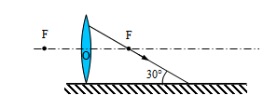

*A*

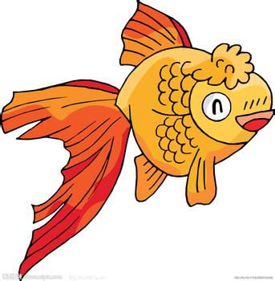

*B*



图1

2．（2分）如图2所示：鱼缸水中有一条金鱼B，小明站在A点看金鱼B时，请你大致画出他观察金鱼B的光路图。

3．（8分）在探究凸透镜成像规律时，小明用9个红色的发光二极管按“F”字样镶嵌排列在白色方格板上替代蜡烛作为光源，又用同样的白色方格板做成光屏，实验使用的凸透镜焦距为10cm，实验装置如图3所示．

（1）实验时，首先调节光源、凸透镜和光屏的高度，使它们的中心大致在同一高度上，其目的是 　　　　　　　　　　　　　　　　 ．

（2）凸透镜固定在光具座零刻度线上，小明将光源移至40cm时，在光屏上出现_______（选填“倒立”或“正立”）、_______（选填“放大”或“缩小”）的_______（选填“实”或“虚”）像；如果小明将光源“F”与光屏位置对调，屏上_______（选填“会”或“不会”）出现清晰完整的像；如果在光源“F”与透镜间加一眼镜，屏上的像变模糊，向左移动光屏，像再次变清晰，则该眼镜为_______（选填“凸”或“凹”）透镜。

（3）同学们对小明使用的实验装置进行如下评价，其中错误的是（ ）

A．与烛焰相比，实验使用的光源不会晃动，光屏上所成的像比较稳定

B．光源镶嵌在白色方格板上，用同样的白色方格板做光屏，便于比较像与物的大小

C．零刻度线刻在光具座标尺的中央，可直接测出物距和像距

D．若凸透镜的焦距未知，则利用此实验装置不能测量凸透镜的焦距

（4）光源“F”放在15cm处，其大小如图4所示，凸透镜固定在光具座零刻度线上．如果用遮光罩将凸透镜的上半部分罩住，则光屏上所成的像是（ ）

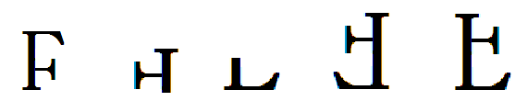

图4 A　　　B C D

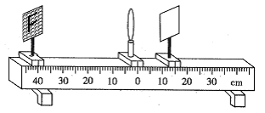

图3

4．（5分）教室的窗玻璃是双层的．课间，同学在窗外敲玻璃时，小明感觉双层玻璃与单层玻璃的振动情况不一样．于是他想探究“受敲击时，双层玻璃和单层玻璃的振动强弱情况”．为此，小明进行了以下实验：

①将单层玻璃板固定在有一定倾角的斜面上，把玻璃球靠在玻璃板的右侧，把橡胶球悬挂在支架上靠在玻璃板的左侧(如图5)．

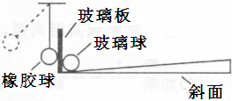

图5

②随意拉开橡胶球，放手后让其敲击玻璃板，玻璃球被弹开，记下玻璃球被弹出的距离．共做10次．

③换成双层玻璃板重复上述实验．

(1)实验后，发现玻璃球被弹开距离的数据比较杂乱，这与实验中的哪一操作不当有关? ______________________________________________________________________．

小明改进后，重做了实验，获得了如下数据：

|  |  |  |  |  |  |  |  |  |  |  |  |  |
| --- | --- | --- | --- | --- | --- | --- | --- | --- | --- | --- | --- | --- |
| 实验次数 | | 1 | 2 | 3 | 4 | 5 | 6 | 7 | 8 | 9 | 10 | 平均值 |
| 玻璃球被弹开的距离/cm | 单层 | 79 | 78 | 82 | 80 | 73 | 84 | 84 | 82 | 81 | 80 | 80 |
| 双层 | 20 | 23 | 24 | 24 | 24 | 25 | 22 | 22 | 21 | 25 | 23 |

(2)受到橡胶球的敲击时，玻璃板振动的强弱是通过______________________来反映的．

(3)根据上表中的实验数据分析，可以得出的结论： ___________________________________________________________________________．

(4)结合所学知识，可以判断出这两种玻璃中隔音效果好的是____________；如果把双层玻璃中的空气抽掉，则隔音效果最好，原因是___________________________________．

5．（7分）丰润浭阳老酒是丰润酒业的老字号，小明小红想通过实验测定它们的密度进行比较浭阳老酒与勾兑酒的不同。请帮助他们完善以下实验方案。

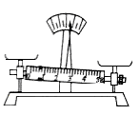　　（1）把天平放在______上，游码调至标尺左端的零刻度线处，天平的状态如图所示，接下来的操作应该是______________，直至横梁平衡；

　　（2）小明进行了如下实验操作：

　　A $a$．向烧杯中倒入适量老酒，测出烧杯与老酒的总质量m1；

　　B． _________________________________________；

　　 C．用天平测出烧杯与剩余老酒的总质量m2；

　　D．则老酒的密度ρ=________（用所测物理量的符号表示）；

$e$　　E．重复上述实验步骤测出勾兑酒的密度。

　　（3）请你设计记录实验数据的表格。

　　（4）小红进行了如下实验操作：

　　　　A $a$．用天平测出空烧杯质量m1；

　　　　B．向烧杯中倒入适量老酒，测出烧杯与老酒的总质量m2；

　　　　C．将烧杯中老酒全部倒入量筒中，测出老酒的体积V；

$e$ 小明认为小红的方案会使所测密度误差_____________（“偏大”或“偏小”），原因是_________________________________________________________。

|  |  |
| --- | --- |
| 得分 | 评卷人 |
|  |  |

**四、计算与应用**（本大题共2个小题；第1小题5分，第2小题8分，共13分。解答时，要求有必要的文字说明、公式和计算步骤等，只写最后结果不得分）

1．某实心铜雕像,现要用蜡将其复制成大小一样的蜡制雕像，测得蜡雕像的质量为90kg(ρ=0.9×10³kgm³ ρ=8.9×10³kgm³)．求：

(1)铜雕像的体积V；　(2)制作铜雕像所用铜的质量m．

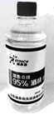2．在防控“新冠肺炎”疫情期间，广泛使用医用酒精进行消毒。医用酒精是由无水酒精和水组成的。如图所示是小华在药店买的一瓶浓度为95%、体积为200ml 的医用酒精。已知无水酒精的密度为0.8×103 kg/m3 ，水的密度为1.0×103 kg/m3 .酒精浓度指溶液中所含无水酒精的体积在溶液总体积中所占的百分比。求：

　　(1)这瓶医用酒精中含有的水的质量是多少？

　　(2)这瓶医用酒精的密度为多少？

**丰润区2020～2021学年度第一学期期末检测八年级物理答案**

一、选择题选择题(本大题19个小题，每小题2分，其中17-19小题的四个选项中，至少有两个选项符合题意，全选对的得2分，选对但不学科网(www.zxxk.com)--教育资源门户，提供试卷、教案、课件、论文、素材及各类教学资源下载，还有大量而丰富的教学相关资讯！全的得1分，有错选或不选的不得分。共38分）

1-5B BDCD 6-10 CDCAB 11-15 CDDBC 16. D 17. ACD 18. ABD 19. ACD

二、填空题（共25分，每空1分）

**1.** 2.00—2.02；34 **2.** μm；min；㎏；g  **3.** 音色；响度；气体 **4.** 3.60 0.9 **5.**升华；吸收；熔化 **6.**甲；凹 **7.** 反射的色光；黑；蓝；黑**9.** 1 m3的水质量为1.0×10 kg ；1.6；4；8.5；0.85×10

三、作图与实验探究题(本大题共5个小题；1、2题每个作图2分，其余各题每空1分。共24分)

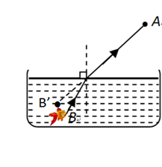1、2题图

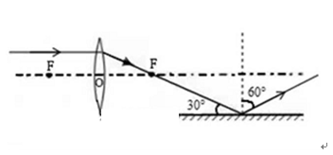

3.（1）使像呈现在光屏中央（2）倒立 缩小 实 会 凸　（3）D　（4）C

4. （1）随意拉开橡胶球，橡胶球撞击玻璃板的力大小不同（2）玻璃球弹开的距离远近

（3）当玻璃板受到相同大小的力撞击时，双层比单层玻璃板振动的弱。（4）双层玻璃；真空不能传声。

5.（1）水平；向左移动平衡螺母

（2）将烧杯中的老酒倒入量筒中一部分，记录其体积为V $\frac{m_{1}-m_{2}}{V}$

|  |  |  |  |  |  |
| --- | --- | --- | --- | --- | --- |
| 物理量 | $${m_{1}}/{\text{g}}$$ | $${m_{2}}/{\text{g}}$$ | $$V/cm^{3}$$ | $$(m_{1}-m_{2})/\text{g}$$ | $$ρ/(g⋅{\text{cm}}^{-3})$$ |
| 浭阳老酒 |  |  |  |  |  |
| 勾兑酒 |  |  |  |  |  |

$\frac{m_{1}-m_{2}}{V}$（3）如右图

（4）偏大，烧杯内壁有残留，所测液体体积偏小

四、计算与应用（本大题共2个小题；第1小题5分，第2小题8分，共13分。解答时，要求有必要的文字说明、公式和计算步骤等，只写最后结果不得分）

1.解：（1）（3分）

(2) （2分）制作雕像所用铜质量m=ρV=8.9×103kg/m3×0.1 m3=890kg

2.解：（1）V=200mL=200cm3

这种医用酒精中含有水体积V水 =（1-95%）×200cm3=10cm3 ………………………..1分

ρ水＝1.0×103 kg/m3＝1.0 g/cm3

含水的质量m水 =ρ水V水=1g/cm3 ×10cm3 =10g……………………2分

（2）所含酒精的体积V酒精 =200cm3 -10cm3 =190cm3

ρ酒精＝0.8×103 kg/m3＝0.8 g/cm3

酒精的质量m酒精 =ρ酒精 V酒精 =0.8g/cm3 ×190cm3 =152g………………………….. ……2分

这瓶医用酒精的总质量m=m水+m酒精=10g+152g=162g…………………………. ……1分

$ρ=\frac{m}{V}=\frac{\text{162g}}{{\text{200cm}}^{\text{3}}}=0.81{\text{g/cm}}^{3}$ 则瓶医用酒精的密度： …………2分

$ρ=\frac{m}{V}=\frac{\text{162g}}{{\text{200cm}}^{\text{3}}}=0.81{\text{g/cm}}^{3}$